Tisková zpráva

Také toalety mají svůj den! Přemýšlejte, když spláchnete!

Praha, 14. 11. 2016 – První moderní splachovací záchod vynalezl v roce 1596 kmotřenec anglické královny Alžběty I. Vedle pozitiv v podobě komfortu a zlepšení osobní hygieny s sebou rozšíření splachovacích toalet přináší i problémy. A právě na ty upozorňuje Světový den toalet, který každoročně připadá na 19. listopadu. Tím největším je zvýšená spotřeba vody, většinou pitné, a pak také obrovské množství znečišťujících látek zatěžujících životní prostředí. V civilizovaném světě každý člověk na WC denně spláchne kolem 22 litrů vody. Moderní toalety dokážou toto množství výrazně snížit. Při jednom spláchnutí spotřebují často méně než polovinu vody, než starší běžné záchody.

Šetřete nejen přírodu, ale i rodinný rozpočet
I když se to nezdá, záchodem proteče hodně vody. „Ke splachování WC je u nás běžně využívána pitná voda, což je nejen neekologické, ale také neekonomické. Je tedy namístě zamyslet se, jak by se dalo vodou šetřit při zachování komfortu a dostatečné hygieny,“ říká Ingrid Hejkalová, marketingová manažerka značky Jika a dodává: „Běžné toalety spotřebují při spláchnutí až osm, starší typy dokonce i deset litrů vody, u moderních záchodů si vystačíte jen s 3 litry, případně 4,5 litry vody,“
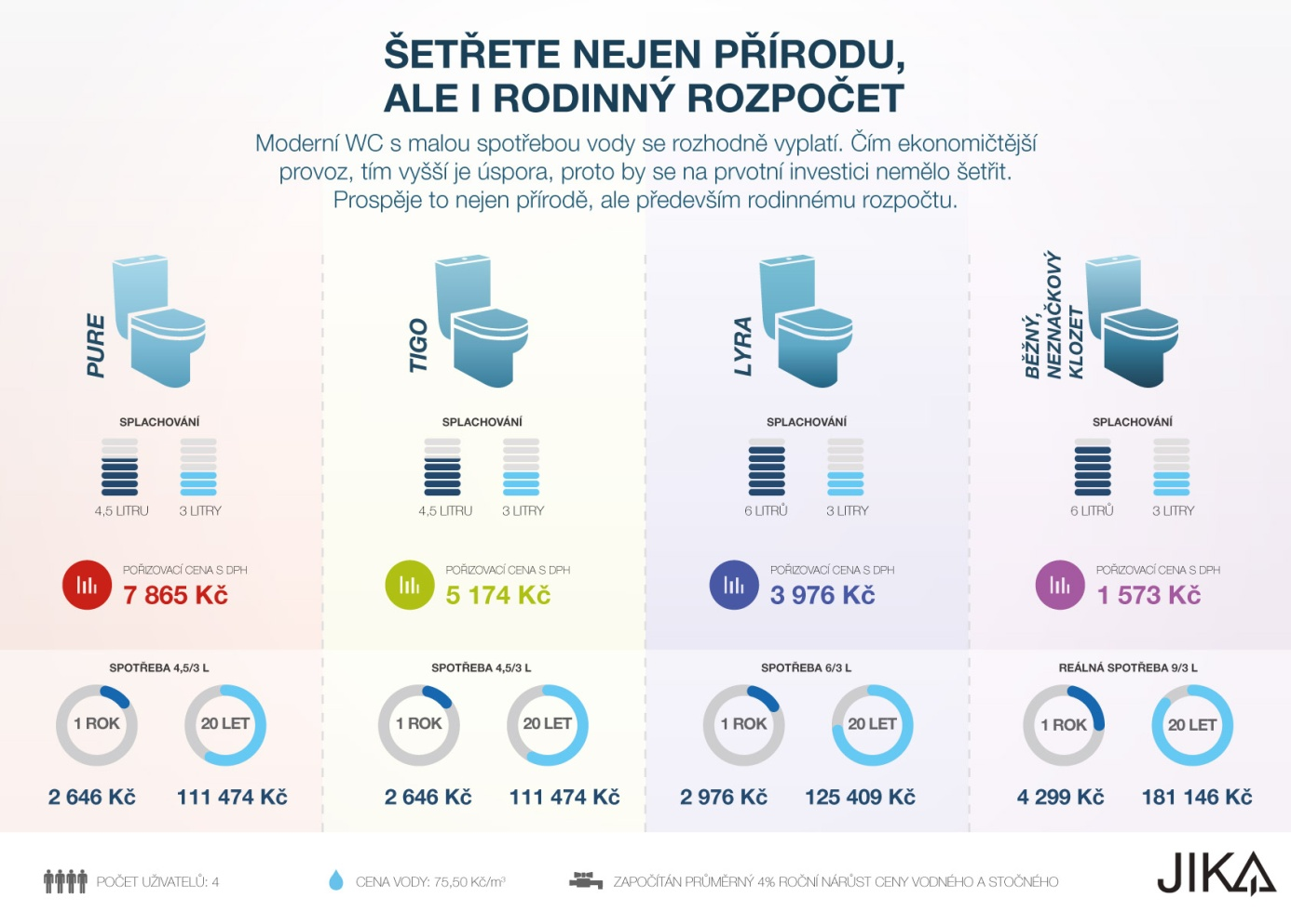
Značka Jika porovnávala náklady na vodu u moderních současných toalet (např. Pure, Tigo) s náklady u běžných a starších typů toalet. Výsledek je velmi výmluvný. Jen za první rok provozu bylo díky výrazně nižší spotřebě vody dosaženo úspory přes 1 650 Kč. Pokud bychom namodelovali předpokládanou spotřebu na 20 let, pak úspora dosáhne téměř 70 tisíc korun. Jde o výraznou úsporu v rozpočtu domácnosti. Neméně významná je skutečnost, že tento přístup prospívá životnímu prostředí.

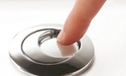
Pomáhají nové technologie splachování, i lepší povrch toalety
V současnosti bývají splachovací systémy již obvykle opatřeny technologiemi pro hospodaření s vodou. Dnes jsou asi nejrozšířenější systémy, kdy si lidé mohou ze dvou variant zvolit objem vody při splachování – systém je vybaven dvěma tlačítky – malým a velkým podle objemu vody. Například u systému Dual Flush si pro dokonalé spláchnutí vystačíte s objemem 3 litry, případně 4,5 l vody.
Využití systému Dual flush je velmi jednoduché. Na splachovací nádržce je tlačítko ventilu dvojité, stlačením menší části vypouštíme 3 litry vody, stlačením větší části 4,5 litrů.

Pokrok přináší i způsob zpracování sanitární keramiky. Hladký povrch glazury zabraňuje usazování nečistot a bakterií nejen na povrchu, ale i v těžko dostupných záhybech. Velký posun v této oblasti přináší systém rimless, tedy toaleta bez oplachového kruhu. Mísa je na povrchu zcela hladká a není na ní tradiční záhyb, za který by se usazovaly nečistoty.

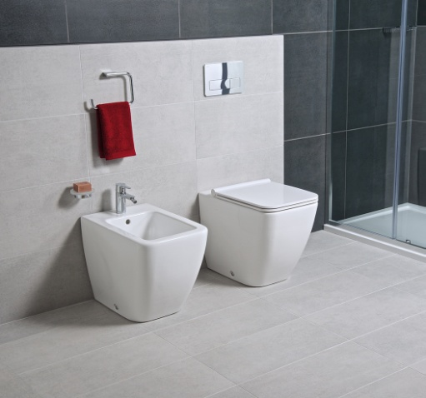
Na záchodě v průměru strávíme 3 roky svého života
Splachovací WC přímo v bytě většina z nás bere jako absolutní samozřejmost. Málokdo si uvědomí, že ještě v 70. letech to rozhodně standard nebyl. Ten přišel až s masívní výstavbou panelových sídlišť. Do té doby bylo běžné chodit na společnou toaletu na patře, nebo využívat suchý záchod.

O splachovacích záchodech už máme zmínky z období před 4500 lety z Pákistánu. Podle historických vykopávek disponovali i Indové splachovacím záchodem a moderní wc hygiena byla typická i pro starověké Řecko a Řím. Tady byly toalety součástí lázní, byly pro všechny společné a vyráželo se na ně ve skupinkách. A pak se diskutovalo, uzavírali obchody, povídalo o politice. Po na hygienu poněkud nevlídném středověku, přichází milník ve WC hygieně v 16. století. V roce 1597 sir John Harington vymyslel první moderní splachovací WC. Traduje se, že ho na zakázku vyrobil pro královnu Alžbětu I., ta že se mu ale společně s celým anglickým dvorem, který na hygienu příliš nedbal, vysmála. Mimochodem – tento první prototyp měl i své jméno – Harington mu říkal The Ajax. Haringtonův model vylepšil o dvě století později Alexander Cummings, ke klasickému WC (které se tehdy vyrábělo hlavně za dveře) přidal esovitou kličku, ve které se držela voda a která tak zabraňovala návratu zápachu z kanalizace. A tento model de facto používáme dodnes.
Toaleta a bidet Jika Pure.
Současná nabídka klozetů a bidetů dělá z WC nečekaně atraktivní záležitost. Příchod nových technologií oživil i zájem designérů a z okrajové otázky se stává plnohodnotné téma.

>
Jika je předním českým výrobcem koupelnové keramiky, koupelen, obkladů a dlažeb. Firma vznikla roku 1878, kdy byl ve Znojmě založen první evropský závod na sanitární keramiku a nádobí. Značka Jika je od roku 1999 zastupována společností Laufen CZ. Koncern Laufen náleží do skupiny španělské firmy Roca, která se roku 2006 stala světovou jedničkou ve výrobě sanitární keramiky. Podrobnější informace naleznete na www.jika.cz.

